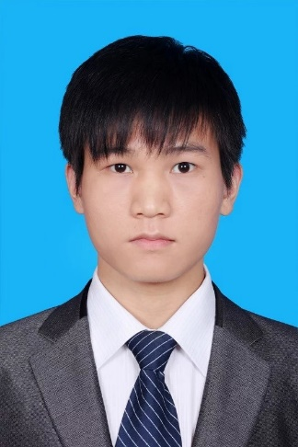

**前端工具**

1、使用前端自动化工具，对yeoman,brwer,gulp较为熟悉。

2、对各种编辑器都能使用，Webstorm、DW、Sublime Text、Hbuilder。

3、对版本管理工具Git熟练使用，代码上传至GitHub。在GitHub上Fork优秀的开源项目和关注前辈的分享。

4、在stackoverflow、segmentfault以及很多优秀的论坛上搜索问题的解决方案以及知识的分享。

5、对CSS预处理器Sass、Less都较为熟悉。

6、对SEO、网页重构都有所了解。

**爱好**

看书 跑步 逛论坛

**自我评价**

1、熟练编写w3c标准代码规范，代码简洁整齐，对HTML5和CSS3有深刻理解，能够独自通过css/html等高度还原设计图，通过js/jq等为网站添加特效，根据客户要求对页面进行修改。

2、具有很强的团队精神，有良好的组织、协调和沟通能力，有强烈的集体荣誉感；

3、自学能力强，喜欢钻研新技术，敢于面对和克服困难；

4、有比较强的动手能力，勇于面对困难和挑战，有很好的分析问题与解决问题的能力；

5、认真负责，积极上进，能够吃苦耐劳，有良好的职业素质；

**职业技能**

HTML

CSS

JS

HTML5

CSS3

Bootstrap

jQuery

MUI

PHP

MySQL

**项目经验**

**项目一**

**项目名称：**万控集团官网

**项目技术：**HTML+CSS+JS+jQuery

**项目描述：**官网首页，产品介绍页，咨询页，售后联系页等页面的设计布局，严格按照设计图要求进行代码的实现，并与设计师沟通修改一些不完善的地方，增强对网站访问人员的体验。

**个人心得：**学习了运用PS对PSD文件进行切图，加深了对盒模型的理解，页面结构的布局，轮播图的制作，主流浏览器的兼容性。

**项目二**

**项目名称：**宠物交友APP

**项目技术：**MUI+HTML5+Ajax

**项目描述：**登录、注册、联系人、宠物分享等页面使用MUI组件，并运用HTML+CSS进行页面布局，使用CSS3+JS+jQuery做页面的动态效果。登录、注册页面的验证和本地缓存的搭建。

**个人心得：**学习了如何使用MUI制作WEB APP，对H5+有所了解，通过MUI组件快速开发app页面，并实现页面之间的流畅跳转。

**项目三**

**项目名称：**HTML5游戏

**项目技术：**HTML+Canvas+CSS+JS+HTML5离线缓存

**项目描述：**通过HTML+Canvas+CSS进行游戏的UI设计，主要逻辑利用JS的面向对象思想实现，对游戏的各个环节的逻辑进行处理。**个人心得：**对JS的构造函数、对象的原型与继承等知识点有了更深刻的认识。对JS的面向对象有了进一步的理解。

**工作经历**

***2015.04-2016.09* 长沙新融科技**

工作内容：微信公众号运营，公司后台资料管理，HTML5页面制作，网站的维护。

***2013.10-2015.02* 万控集团**

工作内容：负责官网的维护和电脑的维护。

**教育经历**

***2009 – 2013* 湖南科技大学 本科**

***2006– 2009* 湖南邵阳洞口一中 高中**

Web前端开发工程师

18824641516

ygz14835187@163.com

icehugh.github.io

深圳市龙华新区

**尹果子**